Benchmark

Introduction
Notre produit The Charge est un ensemble de modules émetteurs et récepteurs d’énergie sans fil. Entre autres, une fois équipé de The Charge, tout appareil muni d’une batterie sera rechargé sans les soucis des fils.

Les concurrents
Comme tous les dispositifs, The Charge dispose de concurrents dans son domaine de prédilection. Les principaux sont Energous ainsi que les fabricants de chargeur à induction.

Nos avantages
Nous disposons d’une charge sans fil dans tous les lieux publics (The Charge UNIV). Également, l’offre The Charge HOME permet de se charger chez soi.
Avantage sur induction, portée de charge très grande.

Nos inconvénients
La technologie sans fil de Energous ressemble à 80% à notre offre The Charge HOME.
La technologie par induction est déjà très répandue dans le monde, également peu coûteuse mais pose certains problèmes nous arrangeant.

Conclusion
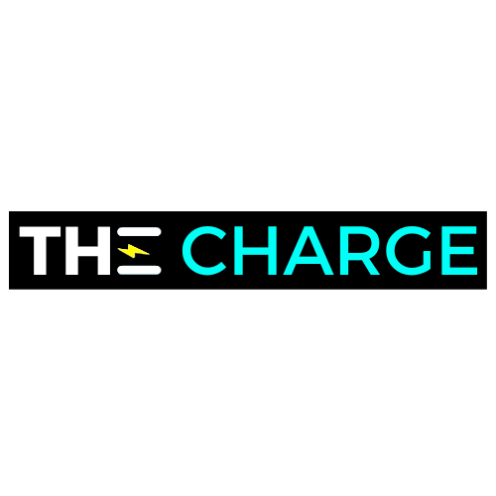
Pour conclure sur ce benchmark, analyse concurrentielle, il faut pour nos produits complétés les inconvénients des chargeurs à inductions et offrir une gamme plus large pour profiter d’un public plus grand.

